CHƯƠNG III: CHUYỂN HÓA VẬT CHẤT VÀ NĂNG LƯỢNG TRONG TẾ BÀO
I. KHÁI QUÁT VỀ NĂNG LƯỢNG VÀ CHUYỂN HÓA VẬT CHẤT
1. Năng lượng và các dạng năng lượng trong tế bào
a. Khái niệm năng lượng
- Năng lượng là đại lượng đặc trưng cho khả năng sinh công.
- Trạng thái của năng lượng:
+ Động năng là dạng năng lượng sẵn sàng sinh công (một trạng thái bộc lộ của năng lượng).
+ Thế năng là loại năng lượng dự trữ, có tiềm năng sinh công (một trạng thái ẩn dấu của năng lượng).
b. Các dạng năng lượng trong tế bào
- Hóa năng
- Nhiệt năng
- Điện năng
c. ATP – đồng tiền năng lượng của tế bào
Cấu tạo của ATP:
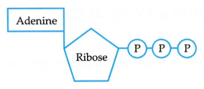
Hình 2.28. Cấu tạo của ATP
- ATP gồm bazonito adenine, đường ribose và 3 nhóm phosphate.
- 2 nhóm phosphate cuối cùng dễ bị phá vỡ để giải phóng ra năng lượng.
- ATP truyền năng lượng cho các hợp chất khác trở thành ADP và lại được gắn thêm nhóm phosphate để trở thành ATP.
ATP → ADP + Pi + năng lượng
Chức năng của ATP:
- Cung cấp năng lượng cho các quá trình sinh tổng hợp của tế bào: Những tế bào đang sinh trưởng mạnh hoặc những tế bào tiết ra các protein với tốc độ cao có thể tiêu tốn tới 75% lượng ATP mà tế bào tạo ra.
- Cung cấp năng lượng cho quá trình vận chuyển các chất qua màng (vận chuyển tích cực): Vận chuyển chủ động tiêu tốn nhiều năng lượng. Ví dụ: tế bào thận của người sử dụng tới 80% lượng ATP được tế bào sản sinh ra để vận chuyển các chất qua màng trong quá trình lọc máu.
STUDY TIP
Cung cấp năng lượng để sinh công cơ học: Sự co của các tế bào cơ tim và cơ xương tiêu tốn một lượng ATP khổng lồ. Khi ta nâng một vật nặng, gần như toàn bộ ATP của tế bào cơ bắp phải được huy động tức thì.
2. Chuyển hóa vật chất
a. Khái niệm
- Chuyển hóa vật chất là tập hợp các phản ứng sinh hóa xảy ra bên trong tế bào.
- Chuyển hóa vật chất luôn kèm theo chuyển hóa năng lượng
- Bản chất: đồng hóa, dị hóa.
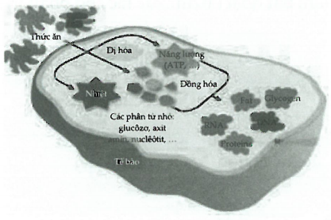
Hình 2.29. Chuyển hóa vật chất
b. Đồng hóa và dị hóa
Đồng hóa: là quá trình tổng hợp các chất hữu cơ phức tạp từ các chất đơn giản (đồng thời tích lũy năng lượng – dạng hóa năng).
Dị hóa: Là quá trình phân giải các chất hữu cơ phức tạp thành các chất đơn giản hơn (đồng thời giải phóng năng lượng).
II. ENZYM VÀ VAI TRÒ CỦA ENZYM TRONG QUÁ TRÌNH CHUYỂN HÓA VẬT CHẤT
1. Enzim
a. Khái niệm
Enzim là chất xúc tác sinh học được tổng hợp trong tế bào sống. Enzim là tăng tốc độ của phản ứng mà không bị biến đổi sau phản ứng.
b. Cấu trúc của enzim
- Enzim có bản chất là protein hoặc protein kết hợp với chất khác không phải là protein.
- Trong phân tử enzim có trung tâm hoạt động tương thích với cấu hình không gian của cơ chất mà nó tác động, là nơi enzim liên kết tạm thời với cơ chất.
c. Cơ chế tác động của enzim
- Thoạt đầu, enzim liên kết với cơ chất tại trung tâm hoạt động tạo nên phức hợp enzim – cơ chất. Sau đó, bằng nhiều cách khác nhau, enzim tương tác với cơ chất để tạo ra sản phẩm.
- Liên kết enzim cơ chất mang tính đặc thù. Vì thế, mỗi enzim thường chỉ xúc tác cho một phản ứng.
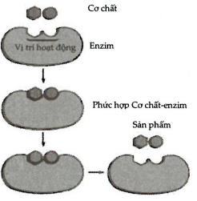
Hình 2.30. Cơ chế tác động của enzim
d. Các yếu tố ảnh hưởng đến hoạt tính của enzim
Nhiệt độ: Trong giới hạn nhiệt hoạt tính của enzim tỷ lệ thuận với nhiệt độ. Mỗi enzim có một nhiệt độ tối ưu, tại đó enzim có hoạt tính tối đa làm cho tốc độ phản ứng xảy ra nhanh nhất.
Độ pH: Mỗi enzim chỉ hoạt động trong 1 giới hạn pH xác định. Ví dụ: enzim pepsin của dịch dạ dày người cần pH = 2.
Nồng độ enzim và cơ chất: Hoạt tính của enzim thường tỷ lệ thuận với nồng độ enzim và cơ chất.
Chất ức chế hoặc hoạt hóa enzim: Một số hóa chất có thể làm tăng hoặc giảm hoạt tính của enzim.
Nồng độ enzim: Với lượng cơ chất xác định, khi nồng độ enzim càng cao thì hoạt tính enzim càng tăng.
2. Vai trò của enzim trong quá trình chuyển hóa vật chất
- Enzim giúp cho các phản ứng sinh hóa trong tế bào diễn ra nhanh hơn (không quyết định chiều phản ứng) tạo điều kiện cho các hoạt động sống của tế bào.
- Tế bào có thể tự điều chỉnh quá trình chuyển hóa vật chất để thích ứng với môi trường bằng cách điều chỉnh hoạt tính của các enzim.
- Ức chế ngược là kiểu điều hòa mà trong đó sản phẩm của con đường chuyển hóa quay lại tác động như 1 chất ức chế hàm bất hoạt enzim xúc tác cho phản ứng ở đầu con đường chuyển hóa.
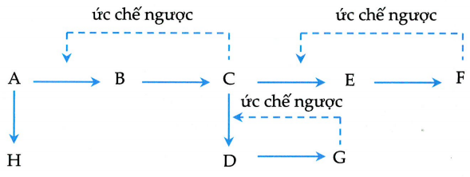
Hình 2.32. Con đường chuyển hóa vật chất trong tế bào
STUDY TIP
Khi một enzim nào đó trong tế bào không được tổng hợp hoặc tổng hợp quá ít hay bị bất hoạt thì không những sản phẩn không được tạo thành mà cơ chất của enzim đó cũng bị tích lũy lại gây độc cho tế bào hoặc có thể được chuyển hóa theo con đường phụ thành các chất độc gây nên các triệu chứng bệnh lí. Các bệnh như vậy ở người được gọi là bệnh rối loạn chuyển hóa
Hô hấp tế bào là quá trình chuyển hóa năng lượng, trong đó các phân tử cacbohidrat bị phân giải thành CO₂ và H₂O, đồng thời năng lượng được giải phóng và một phần năng lượng được tích lũy trong ATP.
Nơi diễn ra hô hấp tế bào: ti thể.
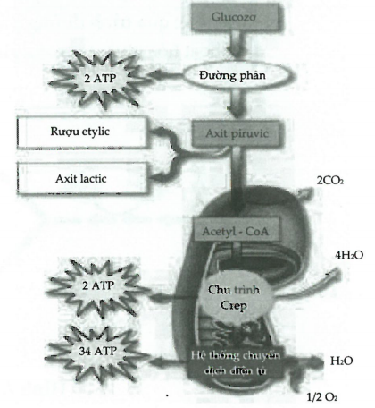
Hình 2.32. Quá trình hô hấp ở tế bào thực vật

1. Bản chất hô hấp tế bào
Phương trình tổng quát: 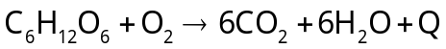
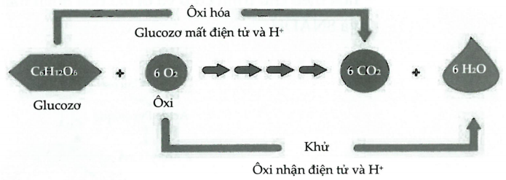
Hình 2.33. Phương trình tổng quát hô hấp tế bào
- Là 1 chuỗi các phản ứng oxy hóa khử.
- Phân tử glucozo được phân giải từ từ, năng lượng giải phóng không ồ ạt.
- Tốc độ quá trình hô hấp phụ thuộc vào nhu cầu năng lượng của tế bào, ngoài ra còn có các yếu tố khác như: enzim, nhiệt độ…
2. Các giai đoạn chính của quá trình hô hấp
Các giai đoạn  Đặc điểm | Đường phân | Chu trình Crep | Chuỗi chuyền electron hô hấp
Nơi xảy ra | Ở tế bào chất | Chất nền của ti thể | Màng trong của tế bào
Chất tham gia | Glucozo | Axetyl - CoA | NADH, FADH₂
Sản phẩm | Axit pyruvic, ATP, NADH | ATP, CO₂, NADH, FADH₂ | H₂O, ATP (nhiều)
Sự tham gia của oxi | Không | Có | Có
a. Đường phân
- Là quá trình phân giải glucozo thành axit piruvic.
- Nơi diễn ra: tế bào chất
- Nguyên liệu: glucozo, 2ATP, 2NADH.
- Diễn biến:
+ Quá trình đường phân bao gồm nhiều phản ứng trung gian và enzim tham gia.
+ Đầu tiên glucozo được hoạt hóa sử dụng ATP.
+ Glucozo (6C) → 2 axit piruvic (3C) + 4ATP + 2NADH (1NADH = 3ATP)
Kết thúc quá trình đường phân thu về 2ATP do có 2 phân tử ATP được sử dụng để hoạt hóa glucozo trong giai đoạn đầu của đường phân và 2NADH.
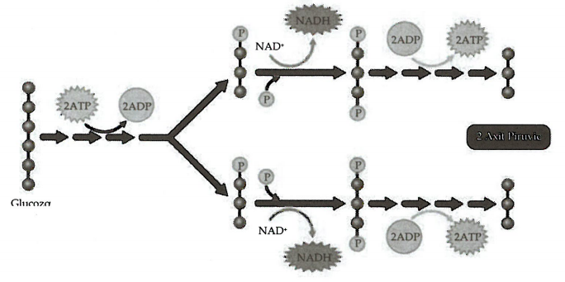
Hình 2.34. Quá trình đường phân
b. Chu trình Crep
- Nơi diễn ra: chất nền ti thể
- Nguyên liệu 2C₃H₄O₃ bị oxy hóa thành 2 Acetyl CoA
- Diễn biến: Khi có oxi, axit piruvic đi từ tế bào chất vào ti thể, axit piruvic chuyển hóa theo chu trình crep và bị oxi hóa hoàn toàn tạo thành 6CO₂, 2ATP, 2FADH₂ và 8NADH.
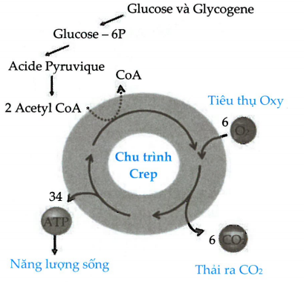
Hình 2.35. Chu trình Crep
c. Chuỗi chuyền electron hô hấp
- Diễn ra ở màng trong ti thể
- Hidro tách ra từ axit piruvic trong chu trình Crep được chuyển đến chuỗi chuyền electron đến oxi để tạo ra nước.
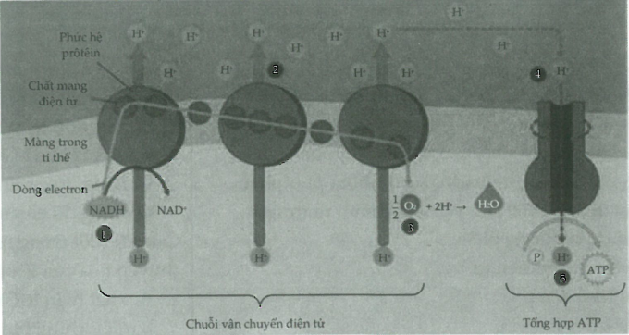
Hình 2.36. Chuỗi chuyền electron hô hấp
STUDY TIP
Như vậy ta có số ATP thu được sau khi oxy hóa hoàn toàn 1 phân tử glucose là 38 ATP
d. Tổng năng lượng thu được của quá trình hô hấp
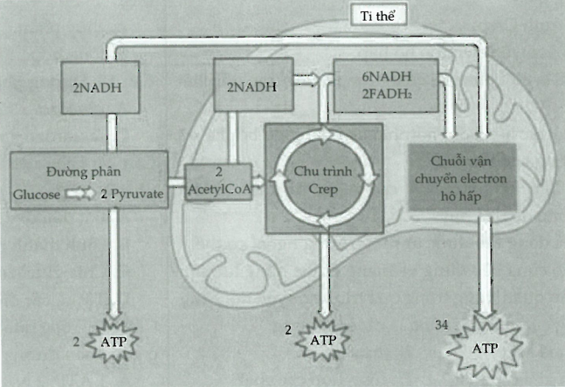
Hình 2.37. Tổng năng lượng thu được của quá trình hô hấp

CÂU HỎI ÔN TẬP
Câu 1. ATP được cấu tạo từ 3 thành phần là
A. ađenôzin, đường ribôzơ, 3 nhóm photphat.
B. ađenôzin, đường deôxiribozơ, 3 nhóm photphat.
C. ađenin, đường ribôzơ, 3 nhóm photphat.
D. ađenin, đường deôxiribozơ, 3 nhóm photphat.
Câu 2. Tại tế bào, ATP chủ yếu được sinh ra trong:
A. quá trình đường phân. B. chuỗi chuyền điện tử.
C. chu trình Crep. D. chu trình Canvin.
Câu 3. Trong quá trình hô hấp tế bào, giai đoạn tạo ra nhiều ATP nhất là
A. đường phân. B. trung gian.
C. chu trình Crep. D. chuỗi truyền electron hô hấp
Câu 4. ATP là một phân tử quan trọng trong trao đổi chất vì
A. nó có các liên kết photphat cao năng dễ bị phá vỡ để giải phóng năng lượng.
B. các liên kết photphat cao năng dễ hình thành nhưng không dễ phá hủy.
C. nó dễ dàng thu được từ môi trường ngoài cơ thể.
D. nó vô cùng bền vững và mang nhiều năng lượng.
Câu 5. Khâu quan trọng trong quá trình chuyển đổi bằng năng lượng của thế giới sống là các phản ứng
A. oxi hóa khử. B. thủy phân. C. phân giải các chất. D. tổng hợp các chất.
Câu 6. Đồng hóa là:
A. tập hợp tất cả các phản ứng sinh hóa xảy ra bên trong tế bào.
B. tập hợp một chuỗi các phản ứng kế tiếp nhau.
C. quá trình tổng hợp các chất hữu cơ phức tạp từ các chất đơn giản.
D. quá trình phân giải các chất hữu cơ phức tạp thành các chất đơn giản.
Câu 7. Dị hóa là:
A. tập hợp tất cả các phản ứng sinh hóa xảy ra bên trong tế bào.
B. tập hợp một chuỗi các phản ứng kế tiếp nhau.
C. quá trình tổng hợp các chất hữu cơ phức tạo từ các chất đơn giản.
D. quá trình phân giải các chất hữu cơ phức tạp thành các chất đơn giản.
Câu 8. Thành phần cơ bản của enzim là:
A. lipit. B. axit nucleic. C. cacbo hidrat. D. protein.
Câu 9. Khi enzim xúc tác phản ứng, cơ chất liên kết với
A. cofactor. B. protein. C. coenzim. D. trung tâm hoạt động.
Câu 10. Tế bào cơ thể điều hòa tốc độ chuyển hóa hoạt động vật chất bằng việc tăng giảm:
A. nhiệt độ tế bào. B. độ pH của tế bào.
C. nồng độ cơ chất. D. nồng độ enzim trong tế bào.
Câu 11. Một trong những cơ chế tự điều chỉnh quá trình chuyển hóa của tế bào là:
A. xuất hiện triệu chứng bệnh lí trong tế bào.
B. điều chỉnh nhiệt độ của tế bào.
C. điều chỉnh nồng độ các chất trong tế bào.
D. điều chỉnh bằng ức chế ngược.
Câu 12. Bản chất của hô hấp tế bào là một chuỗi các phản ứng:
A. thủy phân. B. oxi hóa khử. C. tổng hợp. D. phân giải.
Câu 13. Đường phân là quá trình biến đổi:
A. glucôzơ. B. fructôzơ. C. saccarôzơ. D. galactozơ.
Câu 14. Điều nào sau đây là đúng với quá trình đường phân?
A. Bắt đầu ôxy hóa glucôzơ.
B. Hình thành một ít ATP, có hình thành NADH.
C. Chia glucôzơ thành 2 axit pyruvic
D. Tất cả các điều trên.
Câu 15. Trong quá trình hô hấp tếbào, năng lượng tạo ra ở giai đoạn đường phân bao gồm:
A. 1 ATP; 2 NADH. B. 2 ATP; 2 NADH. C. 3 ATP; 2 NADH. D. 2 ATP; 1 NADH.
Câu 16. Trong quá trình hô hấp tế bào, ở giai đoạn chu trình Crep, nguyên liệu tham gia trực tiếp vào chu trình là:
A. glucozơ. B. axit piruvic. C. axetyl CoA. D. NADH, FADH.
Câu 17. Con đường trao đổi chất chung cho cả lên men và hô hấp nội bào là:
A. Chu trình Krebs. B. Chuỗi truyền điện tử.
C. Đường phân. D. Tổng hợp axetyl-CoA từ pyruvat.
Câu 18. Một phân tử glucôzơ đi vào đường phân khi không có mặt của O₂ sẽ thu được:
A. 38 ATP. B. 4 ATP.
C. 2 ATP. D. 0 ATP, bởi vì tất cả điện tử nằm trong NADH.
Câu 19. Trong quá trình hô hấp tế bào, ở giai đoạn chu trình Crep, nguyên liệu tham gia trực tiếp vào chu trình Crep là:
A. glucozơ. B. axit piruvic. C. axetyl CoA. D. NADH, FADH.
Câu 20. Trong quá trình hô hấp tế bào, từ 1 phân tử glucozơ tạo ra được
A. 2 ATP B. 4 ATP C. 20 ATP D. 38 ATP
Câu 21. Chuỗi truyền êlectron hô hấp diễn ra ở
A. màng trong của ti thể. B. màng ngoài của ti thể.
C. màng lưới nội chất tron. D. màng lưới nội chất hạt.
Câu 22. Hô hấp hiếu khí được diễn ra trong:
A. lizôxôm. B. ti thể. C. lạp thể. D. lưới nội chất.
Câu 23. Trong hô hấp hiếu khí, glucô được chuyển hoá thành pyruvate ở bộ phận
A. màng trong của ti thể. B. tế bào chất C. màng ngoài của ti thể. D. dịch ti thể.
Câu 24. Quá trình hô hấp có ý nghĩa sinh học là
A. đảm bảo sự cân bằng O₂ và CO₂ trong khí quyển.
B. tạo ra năng lượng cung cấp cho các hoạt động sống cho tế bào và cơ thế.
C. chuyển hoá gluxit thành CO₂, H₂O và năng lượng.
D. thải các chất độc hại ra khỏi tế bào.

Câu 25. Tốc độ của quá trình hô hấp phụ thuộc vào:
A. hàm lượng oxy trong tế bào. B. tỉ lệ giữa CO₂/O₂.
C. nồng độ cơ chất. D. nhu cầu năng lượng của tế bào.

ĐÁP ÁN
1.C | 2.B | 3.D | 4.A | 5.A | 6.C | 7.D | 8.D | 9.D | 10.D
11.D | 12.B | 13.A | 14.D | 15.B | 16.C | 17.C | 18.C | 19.C | 20.D
21.A | 22.B | 23.B | 24.B | 25.D
HƯỚNG DẪN GIẢI CHI TIẾT
Câu 1. Đáp án C
- ATP gồm bazơnitơ adenin, đường ribose và 3 nhóm phosphat.
- 2 nhóm phosphat cuối cùng dễ bị phá vỡ để giải phóng ra năng lượng.
Câu 2. Đáp án B
ATP sinh ra trong chuỗi chuyền điện tử tại tế bào.
Câu 3. Đáp án D
Dựa vào hình ảnh trên các bạn sẽ thấy ATP được tạo ra qua chuỗi chuyền electron là 34 ATP nhiều nhất.
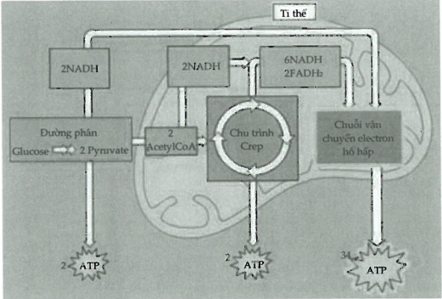
Câu 4. Đáp án A
ATP truyền năng lượng cho các hợp chất khác trở thành ADP và lại được gắn thêm nhóm phosphat để trở thành ATP:
ATP —> ADP + Pi + năng lượng
Câu 5. Đáp án A
Câu 6. Đáp án C
Đồng hoá: là quá trình tổng hợp các chất hữu cơ phức tạp từ các chất đơn giản (đồng thời tích luỹ năng lượng - dạng hoá năng).
Câu 7. Đáp án D
Dị hoá: Là quá trình phân giải các chất hữu cơ phức tạp thành các chất đơn giản hơn (đồng thời giải phóng năng lượng).
Câu 8. Đáp án D
Enzim có bản chất là protein hoặc protein kết hợp với chất khác không phải là protein.
Câu 9. Đáp án D
Trong phân tử enzim có trung tâm hoạt động tương thích với cấu hình không gian của cơ chất mà nó tác động, là nơi enzim liên kết tạm thời với cơ chất.
Câu 10. Đáp án D
- Enzim giúp cho các phản ứng sinh hoá trong tế bào diễn ra nhanh hơn (không quyết định chiều phản ứng) tạo điều kiện cho các hoạt động sống của tế bào.
- Tế bào có thể tự điều chỉnh quá trình chuyển hoá vật chất để thích ứng với môi trường bằng cách điều chỉnh hoạt tính của các enzim.
Câu 11. Đáp án D
Ức chế ngược là kiểu điều hoà mà trong đó sản phẩm của con đường chuyển hoá quay lại tác động như 1 chất ức chế làm bất hoạt enzim xúc tác cho phản ứng ở đầu con đường chuyển hoá.
Câu 12. Đáp án B
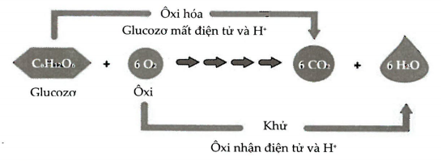
Câu 13. Đáp án A
Đường phân có các đặc điểm:
- Là quá trình phân giải glucozo thành axit piruvic.
- Nơi diễn ra: tế bào chất
- Nguyên liệu: glucozo/ 2ATP, 2NADH
Câu 14. Đáp án D
Diễn biến quá trình đường phân.
- Quá trình đường phân bao gồm nhiều phản ứng trung gian và enzim tham gia.
- Đầu tiên glucozo được hoạt hóa sử dụng ATP.
- Glucozo (6C) —> 2axit piruvic (3C) + 4ATP + 2NADH (1NADH = 3ATP)
Câu 15. Đáp án B
Kết thúc quá trình đường phân thu về 2ATP do có 2 phân tử ATP được sử dụng để hoạt hóa glucozo trong giai đoạn đầu của đường phân và 2NADH.
Câu 16. Đáp án C
Dựa vào hình các bạn thấy Acetyl CoA là nguyên liệu trực tiếp tham gia vào chu trình Krebs.
Câu 17. Đáp án C
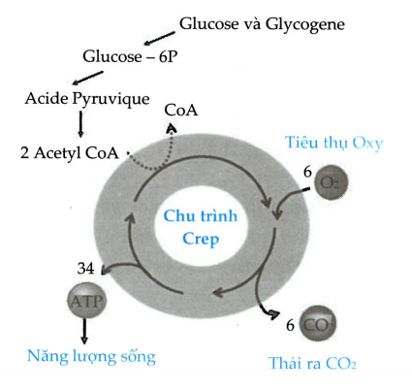
Câu 18. Đáp án C
- Glucozo (6C) —> 2 axit piruvic (3C) + 4ATP + 2NADH (1NADH = 3ATP)
Kết thúc quá trình đường phân thu về 2ATP do có 2 phân tử ATP được sử dụng để hoạt hóa glucozo trong giai đoạn đầu của đường phân và 2NADH.
Câu 19. Đáp án C
Câu 20. Đáp án D
Số ATP thu được sau khi oxy hóa hoàn toàn 1 phân tử glucose là 38 ATP.
Câu 21. Đáp án A
Chuỗi chuyền electron hô hấp:
- Diễn ra ở màng trong ti thể
- Hidro tách ra từ axit piruvic trong chu trình Crep được chuyển đến chuỗi chuyền electron đến oxi để tạo ra nước.
Câu 22. Đáp án B
Hô hấp hiếu khí diễn ra tại ti thể.
Câu 23. Đáp án B
Câu 24. Đáp án B
Hô hấp tế bào là quá trình chuyển hóa năng lượng, trong đó các phân tử cacbohidrat bị phân giải thành CO₂ và H₂O, đồng thời năng lượng được giải phóng và một phần năng lượng được tích lũy trong ATP.
Câu 25. Đáp án D
Tốc độ của quá trình hô hấp phụ thuộc vào nhu cầu năng lượng của tế bào.

